Activité 1 : Le paludisme, une maladie vectorielle
Questions sur documents et observations microscopiques
A l’aide des documents :
- identifiez le pathogène à l’origine du paludisme ;
- expliquez son mode de transmission ;
- indiquez le vecteur de la maladie ;
- dessinez et légendez le globule rouge contaminé du document 1.

Activité pratique :
Observez au microscope une lame de frottis sanguin d’un humain contaminé et comparez-le à un frottis sanguin sain.

QCM :
1- Sous quelle forme le paludisme infecte-t-il l’homme ?
o Sporozoite
o Gamétocyte
o Schizonte
o Ookinète
2- Le plasmodium a-t-il une reproduction sexuée ?
o Non
o Oui, dans le foie de l’homme
o Oui, dans le sang de l’homme
o Oui, dans le tube digestif de l’anophèle
3- Le plasmodium est un :
o Procaryote
o Eucaryote unicellulaire
o Procaryote pluricellulaire
4- Plasmodium falciparum peut facilement se distinguer de Plasmodium ovale sur un frottis sanguin car :
o Son trophozoite a une forme en anneau à l’intérieur du globule rouge
o Son trophozoite a une forme en banane qui déforme le globule rouge
o Son schizonte a une forme en banane qui déforme le globule rouge
o Son trophozoite a une forme en balle de fusil qui déforme le globule rouge

Documents : Le paludisme, une maladie vectorielle
Un enfant meurt du paludisme en Afrique toutes les minutes.
L’OMS estime que 219 millions de cas de paludisme se sont produits dans le monde en 2017 et que 435 000 personnes environ sont mortes de la maladie, pour la plupart des enfants de moins de 5 ans en Afrique subsaharienne. L’Afrique est le continent le plus touché avec 92% des cas, l’Asie du Sud-Est présente 5 % des cas et la région Méditerranée orientale, 2 %.
Quel organisme est responsable du paludisme ?
L’agent du paludisme le plus grave est Plasmodium falciparum, un eucaryote unicellulaire (son organisme ne comprend qu’une cellule qui assure toutes les fonctions). Il effectue son cycle de vie à l’intérieur des cellules de deux hôtes : l’Homme, chez lequel il déclenche les symptômes du paludisme, et le moustique du genre Anophèle. Le moustique est appelé vecteur du paludisme puisque c’est par sa piqure que se transmet la maladie à l’homme. Le paludisme est donc une maladie vectorielle. Elle ne peut se transmettre directement d’homme à homme. Plasmodium vit aux dépens de son hôte, l’homme ou l’anophèle : c’est un parasite.
Plasmodium falciparum présente plusieurs formes distinctes au cours de son cycle de vie (représenté sur le document 3).
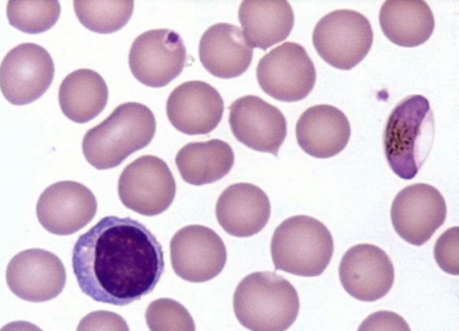
- La femelle anophèle en piquant un humain porteur du parasite va aspirer des parasites sous forme de gamétocytes infectant les globules rouges (document 1).
Sur l’image, on repère les globules rouges, qui n’ont pas de noyau et un globule blanc (ou leucocyte), qui est une cellule nucléée.
Un gamétocyte se présente sous la forme de « corps en banane » soit rose ou violet (mâle), soit bleu (femelle), avec un noyau compact et volumineux (1/3 de la surface). Il contient un pigment noir. En s'allongeant, il déforme le globule rouge.
Échelle : Un globule rouge a un diamètre de 8 µm.

Document 1 : Gamétocyte de Plasmodium falciparum observé au microscope optique dans un frottis sanguin humain (Giemsa 3%). https://www.pinterest.fr/pin/381680137148691408
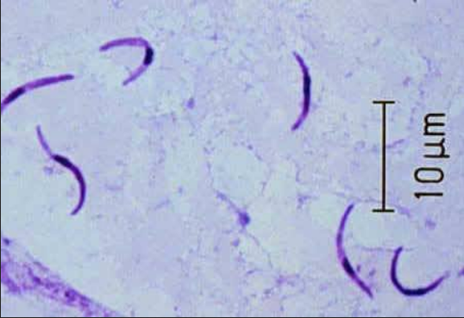

- Dans le système digestif du moustique, les parasites deviennent des sporozoïtes qui seront injectés lors de la prochaine piqûre faite à un humain.

Document 2 : Sporozoïtes de Plasmodium observés au microscope otique. https://microbeonline.com/infective-stages-parasites-examples-descriptions/

- Le parasite va alors continuer son cycle de vie dans les cellules du foie puis dans les hématies de l’humain contaminé. Le nombre d’hématies diminue fortement dans le sang du porteur qui s’anémie. Cette anémie est grave et peut provoquer la mort chez les enfants et les femmes enceintes.
Le cycle de vie chez l’homme :
Les sporozoites rejoignent le foie où ils se multiplient. Ils sont à l’origine des formes mérozoites qui vont dans le sang et infectent les hématies (= globules rouges). 1
Ils deviennent des trophozoites qui vivent et se nourrissent, par phagocytose, dans l’hématie et donnent par division des schizontes.
Le schizonte est la forme issue du trophozoite. Il bourgeonne de nombreux mérozoites qui vont dans le sang infecter d’autres hématies. 2
Après plusieurs cycles de multiplication dans les hématies, le trophozoite se transforme en gamétocyte, forme sexuée du parasite. Il existe des gamétocytes mâles et femelles.
L’ookinète : œuf mobile qui migre vers les cellules de l’intestin de l’anophèle et s’y transforme en oocyste. Ce dernier forme de nombreux sporozoites qui s’accumulent dans les glandes salivaires du moustique.

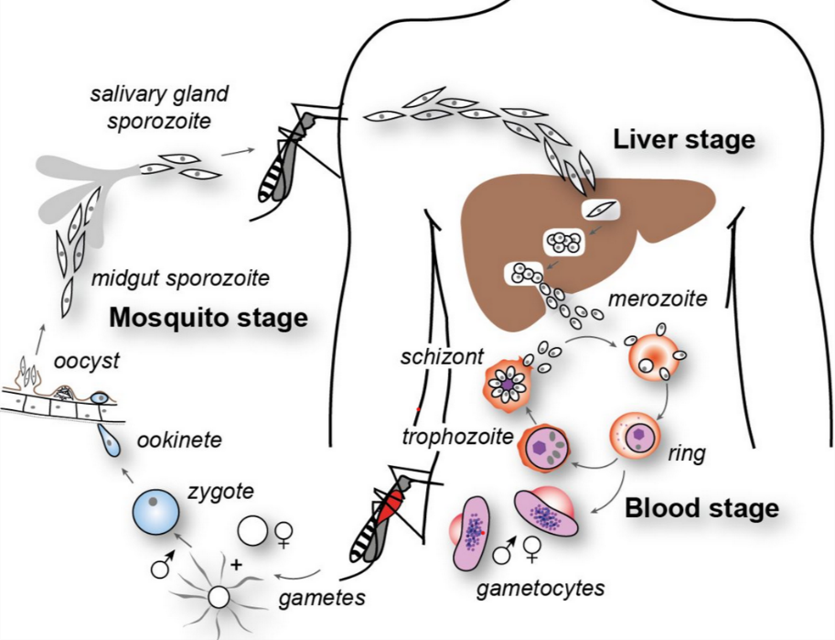

Document 3 : Schéma du cycle de vie de Plasmodium falciparum. http://jcb.rupress.org/content/198/6/961
Midgut : intestin. Salivary gland : glande salivaire. Liver : foie. Blood: sang. Mosquito: moustique. Stage: étape

Il existe cinq espèces de Plasmodium qui infectent l’Homme et entrainent des paludismes de gravité différente :
- Plasmodium falciparum et Plasmodium vivax sont les plus dangereux. Ils sont potentiellement mortels.
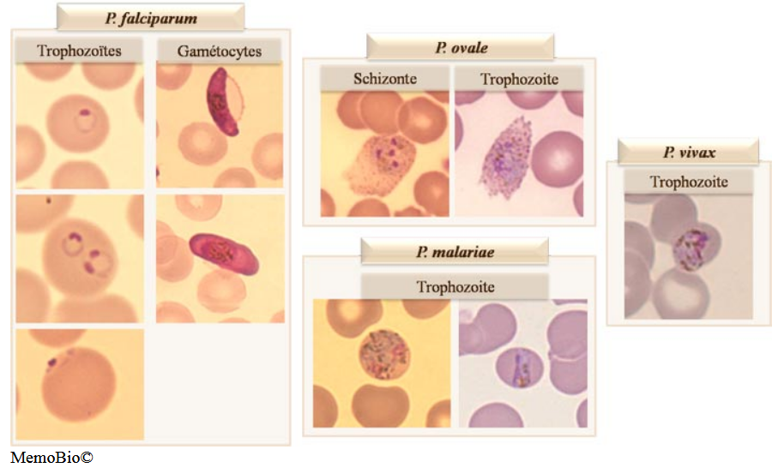
- Plasmodium ovale, Plasmodium malariae et Plasmodium knowlesi provoquent des formes « bénignes » de paludisme, qui ne sont généralement pas mortelles.

Document 4 : Quatre espèces de Plasmodium observées au microscope optique.
http://www.memobio.fr/html/para/pa_fi_pal.html

